TABLE DES MATIERES – TABLES DES ILLUSTRATIONS

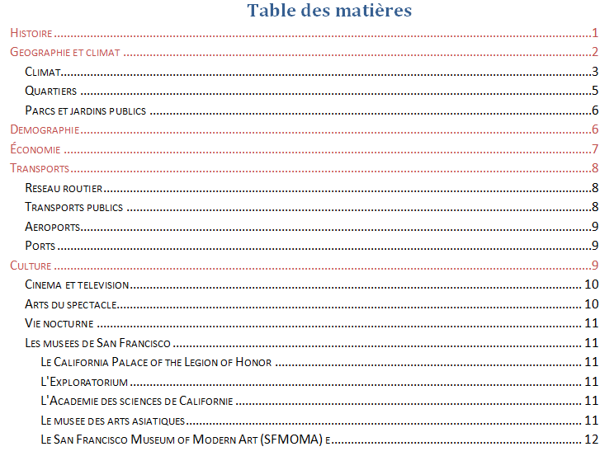
Réalisez la table des matières et les deux tables des illustrations suivantes à partir du fichier San Francisco.

